2023年内蒙古通辽市初中毕业生学业考试试卷
化学
注意事项：
1．本试卷共6页，17小题，满分为50分，与物理同卡不同卷，合考时间为120分钟。
2．根据网上阅卷需要，本试卷中的所有试题均要求在答题卡上作答，答在本试卷上的答案无效。
可能用到的相对原子质量：H-1 C-12 N-14 O-16 S-32 Ca-40 Fe-56 Zn-65
一、选择题（本题包括10小题，每小题2分，共20分。每小题只有一个正确答案，请在答题卡上将代表正确答案的字母用2B铅笔涂黑。）
1. 化学为人类提供了丰富的生活、生产资料。下列过程主要涉及化学变化的是
A. 沙里淘金 B. 粮食酿酒
C. 麦磨成面 D. 石蜡熔化
2. 下列物质所属类别正确的是
A 氢气一化合物 B. 空气—纯净物
C. 碳酸氢钠—盐 D. 冰水混合物—混合物
3. 正确的实验操作是实验成功的保证。以下操作正确的是
A. 取用稀硝酸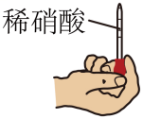 B. 转移蒸发皿
C. 检查装置气密性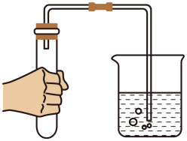 D. 测溶液的pH 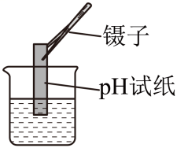
4. 下列物质由分子构成的是
A. 碳酸钾 B. 液氧 C. 金刚石 D. 银
5. 对下列事实解释不合理的是
A. 钛合金被广泛应用于航天航空——钛合金硬度大、耐腐蚀
B. 食品包装中充氮气以防腐——通常情况下，氮气化学性质不活泼
C. 蓝墨水在热水中比在冷水中扩散得快——温度越高，分子运动越快
D. 氨气可以被压缩成液氨——氨气分子体积变小
6. 张青莲院士主持测定了铟、铱、铈等元素相对原子质量的新值，被国际原子量委员会采用为国际新标准。铟在元素周期表中信息如图所示。下列有关说法错误的是
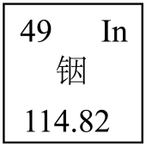
A. 1n³⁺的核外电子数为49 B. 铟原子中的质子数为49
C. 铟的相对原子质量为114.82 D. In₂O₃中铟元素的化合价为+3
7. 水是宝贵的自然资源，某学习小组创作了“我是水”的情景剧剧本，以下是四位学生的台词，其中错误的是
A. 学生甲：“合理施用农药、化肥，不随意填埋垃圾，都是人类爱护我的表现。”
B. 学生乙：“我可以在空气中与二氧化碳发生化学反应，使常温下雨水的pH<7。
C. 学生丙：“我能使可燃物的温度降至着火点以下，可灭火。”
D. 学生丁：“酸碱中和反应能生成我，能生成我的化学反应一定是中和反应。”
8. 下列操作或方法不能达到实验目的的是
选项 | 操作或方法 | 实验目的
A | 闻气味 | 鉴别氯化钠溶液和白醋
B | 将带火星木条伸入集气瓶内观察 | 检验集气瓶内气体是否为氧气
C | 加入足量铝粉 | 除去硝酸铜溶液中的硝酸银
D | 将浓硫酸沿着烧杯壁，缓慢地注入水中，  并用玻璃棒不停搅拌 | 稀释浓硫酸

A. A B. B C. C D. D
9. 二氧化碳和氢气在一定条件下转换为化工原料乙烯（C₂H₄），是我国科学研究的又一重大突破，其反应微观过程如下图所示。下列说法错误的是
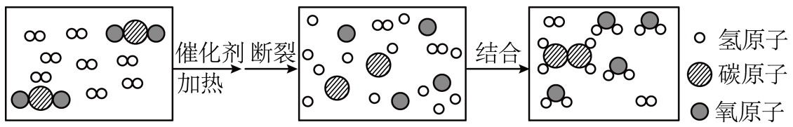
A. 化学反应的本质是原子的重新组合
B. 乙烯中碳元素和氢元素的质量比是1：2
C. 在化学反应中分子本身发生了改变
D. 参加该化学反应的二氧化碳和氢气的质量比是22：3
10. 学会识图能发展化学思维。下列图像不能正确反映对应变化关系的是
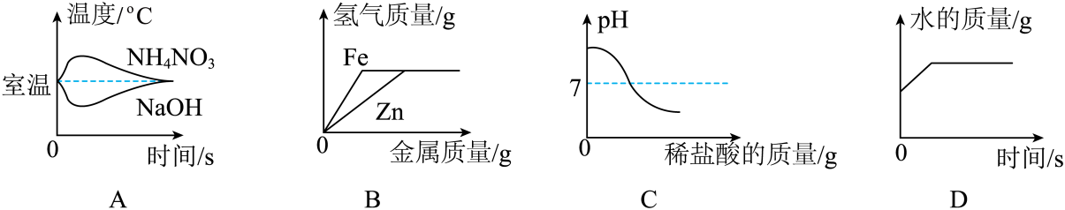
A. 向等质量的水中分别加入等质量的氢氧化钠和硝酸铵固体
B. 向等质量、等浓度的稀硫酸中分别逐渐加入锌粉和铁粉至过量
C. 向一定质量的氢氧化钠溶液中逐滴加入稀盐酸
D. 向过氧化氢的水溶液中加入二氧化锰制氧气
二、填空与简答题（本题包括3小题，共12分）
11. 阅读下列短文并回答问题。
N₂O是一种温室气体，由于N₂O在大气中的存留时间长，大气中N₂O含量过高会加剧全球变暖。在微生物作用下土壤中氮元素转化为N₂O是大气中N₂O的最主要来源之一。在大棚蔬菜、农产品生产中施用石灰氮（CaCN₂），能减少土壤中N₂O的排放。查阅相关资料可知，石灰氮在土壤中与水反应生成氢氧化钙和氰氨（H₂CN₂），氰氨可进一步与水反应生成尿素[CO（NH₂）₂]。
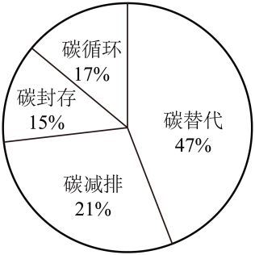
CO₂是另一种温室气体，减少CO₂的排放，实现碳中和，已成为全球共识。碳替代、碳减排、碳封存、碳循环是实现碳中和的4种主要途径。科学家预测，到2050年，4种途径对全球碳中和的贡献率如图所示。
（1）氰氨生成尿素的化学方程式为：H₂CN₂+H₂O=CO（NH₂）₂，该反应属于______（填基本反应类型）。
（2）石灰氮与水反应生成氢氧化钙和氰氨的化学方程式为______。
（3）由图可知，到2050年，碳减排对全球碳中和的贡献率排在第______位。
（4）人工光合固氮装置通过电化学手段将二氧化碳还原为甲酸，反应的化学方程式为：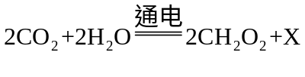，X的化学式为______。
12. 下表是碳酸钠和氯化钠在不同温度时的溶解度。请回答下列问题。
温度/℃ |  | 0 | 10 | 20 | 30 | 40
溶解度/g | NaCl | 35.7 | 35.8 | 36.0 | 36.3 | 36.6
溶解度/g | Na₂CO₃ | 7.0 | 12.5 | 22.0 | 40.0 | 48.8

（1）40℃时，将16g氯化钠溶解在50g水中，得到______（填“饱和”或“不饱和”）溶液。
（2）取30℃时碳酸钠和氯化钠的饱和溶液各100g，降温至20℃，析出碳酸钠的质量______（填“大于”或“小于”）氯化钠的质量。
（3）海水晒盐是利用______的方法获得晶体。
（4）将接近饱和的碳酸钠溶液变为饱和溶液，可采用的方法是______（写出一种即可）。
13. 下图是用粗硅原料（含氧化镁杂质，不考虑其他杂质与酸反应）制备高纯硅和金属镁的流程。
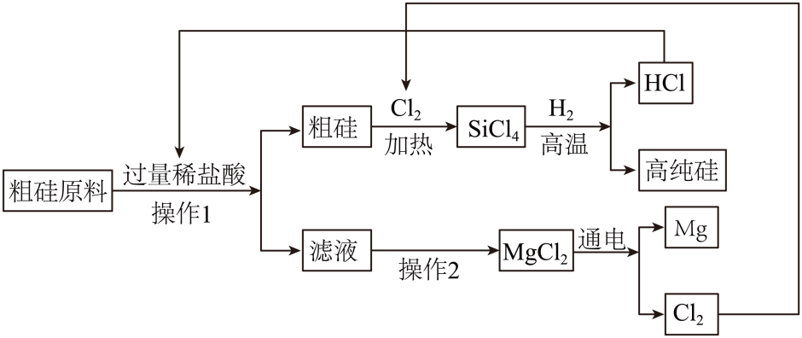
已知：硅不与稀盐酸反应。请回答下列问题。
（1）操作1的名称是______。
（2）上述流程中，可循环利用的物质是______。
（3）滤液中含有的阳离子为______。
（4）MgCl₂制备Mg化学方程式为______。
三、实验与探究题（本题包括3小题，共14分）
14. 有A、B、C、D四种溶液，分别是硫酸铜溶液、氢氧化钠溶液、稀硫酸和氯化钡溶液中的一种。小明为鉴别以上溶液，进行如下实验：
I、观察颜色，发现只有A呈蓝色，其余为无色。
Ⅱ、将A分别与B、C混合，观察到：A+C→蓝色沉淀，A+B→无明显现象。
回答下列问题。
（1）A为______。
（2）铁与A反应的化学方程式为______。
（3）B与D反应的化学方程式为______，现象为______。
15. 请结合下列实验装置图及所给信息回答问题。
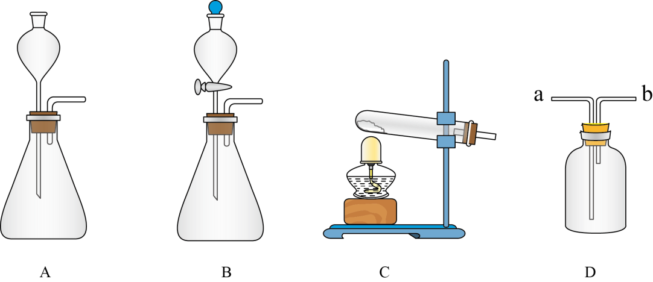
已知：实验室用乙酸钠固体和碱石灰固体共热制甲烷。甲烷是密度比空气小，难溶于水，易燃，不与酸、碱发生化学反应的气体。
（1）实验室制取甲烷的发生装置是______（填字母序号）。
（2）可选用______（填物质名称，写出一种即可）干燥甲烷。
（3）若用D装置收集甲烷，应从导管口______（填“a”或“b”）通入气体。
（4）点燃实验室制得的甲烷前要______。
16. 工业上可用高温煅烧贝壳制氧化钙。小明对贝壳的成分进行探究并测其含量。
（1）探究贝壳的成分。
【提出猜想】
小明猜想贝壳中含有碳酸钙。
小明猜想的依据之一是化学变化中元素不变，之二是贝壳难溶于水，之三是______。
【查阅资料】
①钙能与水反应生成Ca（OH）₂，Ca（OH）₂微溶于水。
②若用铁丝蘸取某溶液在酒精灯火焰上灼烧，火焰呈砖红色，则可证明该溶液中含有钙的化合物。
【实验验证】
①取适量贝壳置于大试管中，加入稀盐酸使之溶解，产生______（填颜色和气味）的气体，该气体能使澄清石灰水变浑浊。证明贝壳中含有碳酸盐。
②用铁丝蘸取贝壳与稀盐酸反应所得的溶液在酒精灯火焰上灼烧，火焰呈砖红色。证明贝壳中含有钙的化合物。
【得出结论】
贝壳中含有碳酸钙。
（2）测贝壳中碳酸钙的含量。
【查阅资料】
①Ba（OH）₂易溶于水。
②BaCO₃难溶于水。
【设计实验】
小明设计如图（夹持装置已略去）所示实验，测贝壳中碳酸钙的含量。
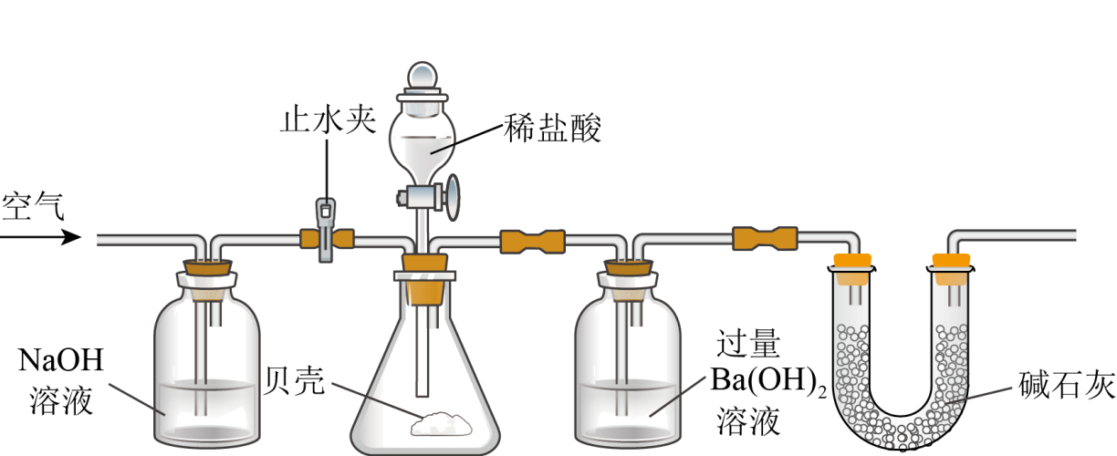
①装置A中NaOH溶液的作用是______。
②装置C中过量Ba（OH）₂溶液的作用是______。
【改进实验】
为减少实验药品的使用，小明设计如图所示实验，通过测量二氧化碳体积确定碳酸钙的含量。
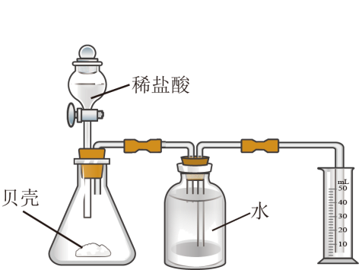
①称取四份质量均为ag的贝壳，分别使之与稀盐酸反应，测得二氧化碳体积分别为wL、xL、yL、zL，其中w、x、y相近，z明显偏小，其偏小的原因可能是______（写出一种即可）。
②舍弃①所测z，计算wxy平均值为b，在通常状况下，二氧化碳密度为Pg/L，则贝壳中碳酸钙的质量分数为（用含a、b、P的代数式表示，不必化简）______×100%。
【反思与期待】
受条件所限，小明未能对贝壳中含有的其他成分进行探究，他期待在今后的学习中进一步探究。
四、计算与分析题（本题包括1小题，共4分）
17. 硫酸铵是氮肥，与烧碱反应的化学方程式为：（NH₄）₂SO₄+2NaOH=Na₂SO₄+2NH₃↑+2H₂O
（1）施用硫酸铵时，要避免与______（填“酸”或“碱”）性物质混用，否则会降低肥效
（2）硫酸铵与烧碱反应生成3.4g氨气，请计算消耗硫酸铵质量（写出计算过程）。

